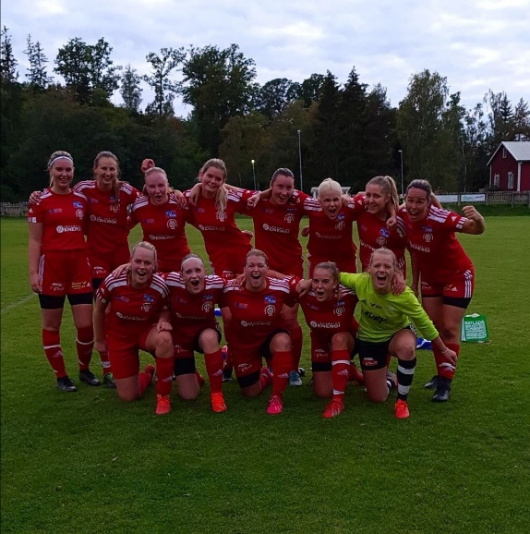
ÖIS/Vista Dam 2021
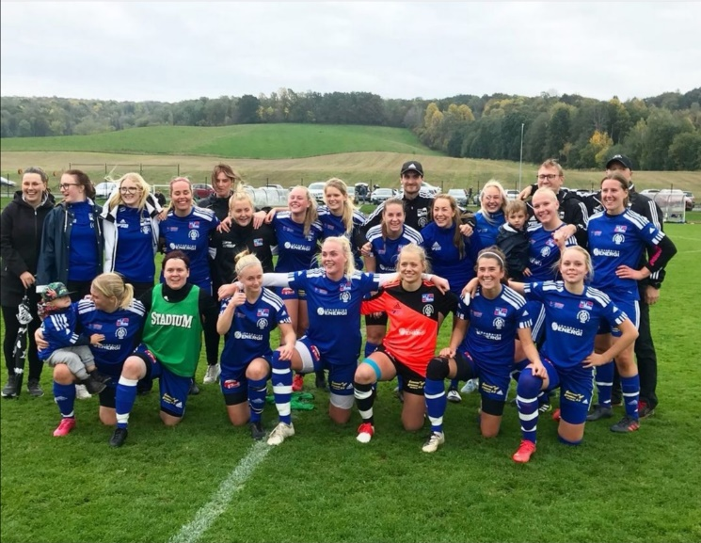
Förhoppningen om att årets säsong skulle bli ”riktig” levde ganska länge. SMFF flyttade iofs flera ggr seriepremiärerna för seniorer men vi höll hoppet uppe. Vi hade tyvärr tappat några spelare sen förra året, men vi hade egentligen aldrig nån tvekan om att köra i dubbla serier. Vi började träna i Januari så fort vi fick tillgång till kommunens anläggningar. Matcher var det ju inte tal om, men vi kunde iaf köra ett par internmatcher på träningar i februari.
Tyvärr blev det återigen halvserie, när SMFF till slut tog beslutet att skjuta fram möjlighet till seniormatcher till 1/6. Vi fortsatte dock att träna på, och sikta på de 3 seriematcher som låg innan sommaruppehållet. Vi lyckades dessutom boka in 2 träningsmatcher för var lag innan dessa matcher.
Vi startade med oavgjorda matcher för båda lagen, vilka sen följdes upp av segrar för de båda i nästkommande träningsmatcher. Vi gick därför in i seriespelen med gott mod! I div4 slutade seriepremiären med 1-0 seger och vi gick till sommaruppehåll som serieledare. För div3 blev det tyvärr förlust i de inledande matcherna innan sommaren och viss oro började sprida sig i gruppen.
När vi sen summerar säsongen så blev det en mittenplacering i tabellen för div4, vilket vi tycker var klart godkänt. Bättre än förra året, vilket var målet. För div3 klarade vi oss kvar i div3 efter sista matchen som vi till slut vann med 7-1 mot skillingaryd på vistavallen, inför storpublik! Detta innebar att vi hade 3 lag bakom oss i tabellen. Lag som vi alla slog i seriespelet! Någon form av rättvisa, alltså. Som säsongen utvecklades ser vi också detta som godkänt reslutat.
Priser tilldelades följande spelare under vår avslutning ”fotbollsgalan”
Träningspris: Linnea Hallgren och Maja Sandberg, Årets utveckling: Mathilda Isaksson och Moa Kylberg, Årets Prestation: Elsa Vadsten och Mathilda Wenner, Årets queens (spelarnas egna framröstning): Mathilda Isaksson och Moa Kylberg
Vi är redan igång inför nästa år och hoppas nu återigen på en ”riktig” säsong.
Tack till alla spelare, ledare, familjer, åskådare och sponsorer som är delaktiga i detta fantastiska lag!
Vi ses snart igen!
/Emil Blomberg, Kristian Bergström, Toni Nero, Linnea Rothzen, Magnus Kylberg

